**Moodle (Часть 2)**

**Задание:**

1. Создать три учетных записи пользователей системы Moodle: учитель, ассистент, студент.

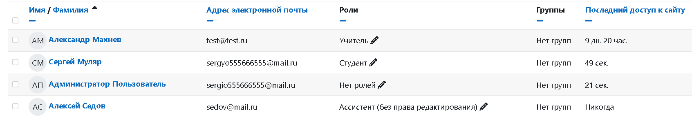

Рисунок 1 – Создание учетных записей

1. Создать в системе учебный курс "Сопровождение программного обеспечения"

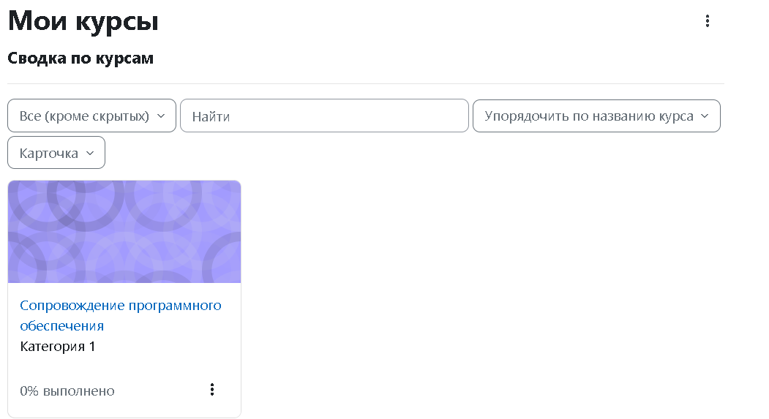

Рисунок 2 – Создание учебного курса

1. Настроить курс: 10 учебных недель, структура курса Календарь, автоматическое завершение курса после 10 дней

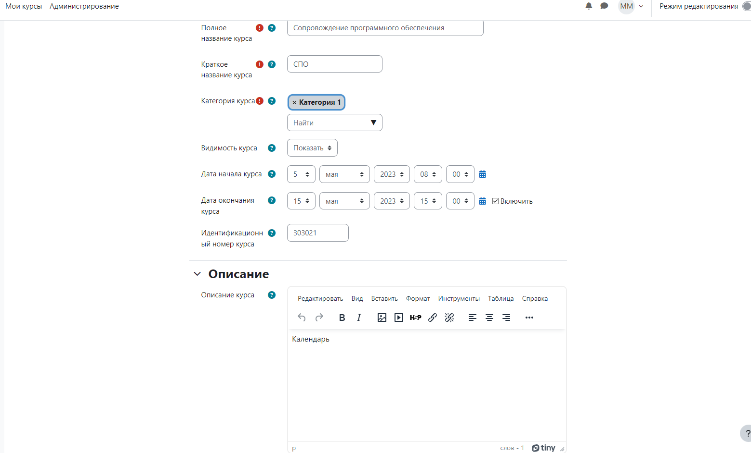

Рисунок 3 – Настройка курса

1. Выложить в курсе лекцию: 3 страницы, переход после ответа на вопрос, в материал лекции включить картинки, видео, гиперссылки на другие ресурсы

* РАЗМЕСТИТЬ ЭТУ ЛЕКЦИЮ - ссылка на файл
* Презентацию - ссылка на файл

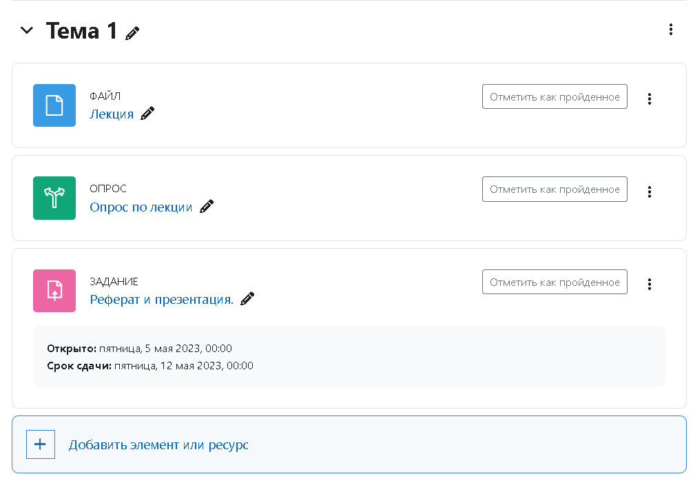

Рисунок 4 - Лекция

1. Создать тест из 10 вопросов с всевозможными типами вопросов, настроить параметры теста (перемешивание вопросов, ответов, ограничение по времени 10 минут, 2 попытки, задержка между попытками 30 минут)

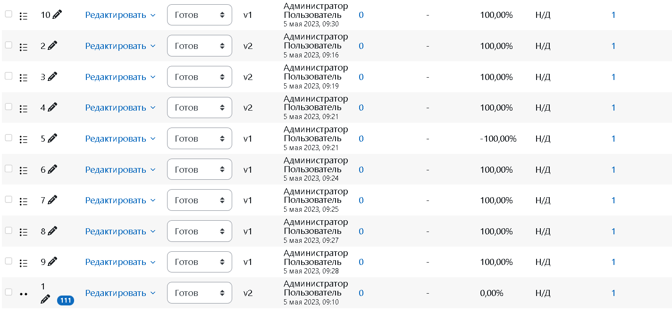

Рисунок 5 – Создание вопросов

1. Выложить задание с отправкой одного файла

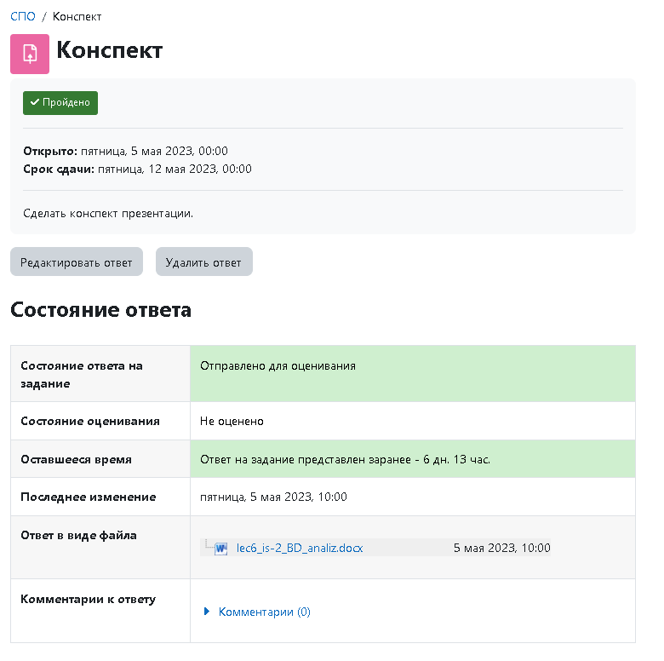

Рисунок 6 – Отправка одного задания

1. Выложить задание с отправкой нескольких фалов

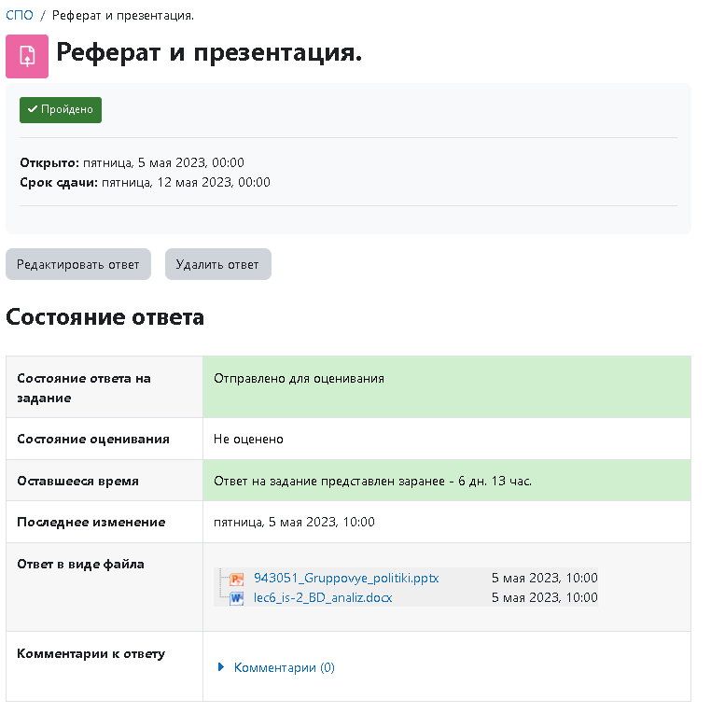

Рисунок 7 – Отправка несколько заданий

1. Выложить ссылку на документ
2. Изменить вид курса
3. Выполнить тест, задания, пройти лекцию под учетной записью студента.

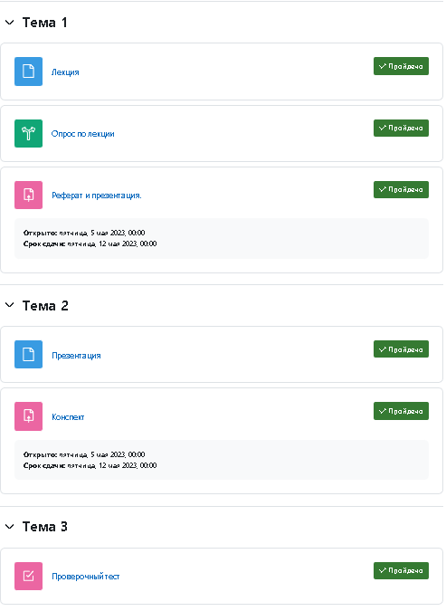

Рисунок 9 – Выполнение заданий

1. Получить результаты под учетной записью ассистента.

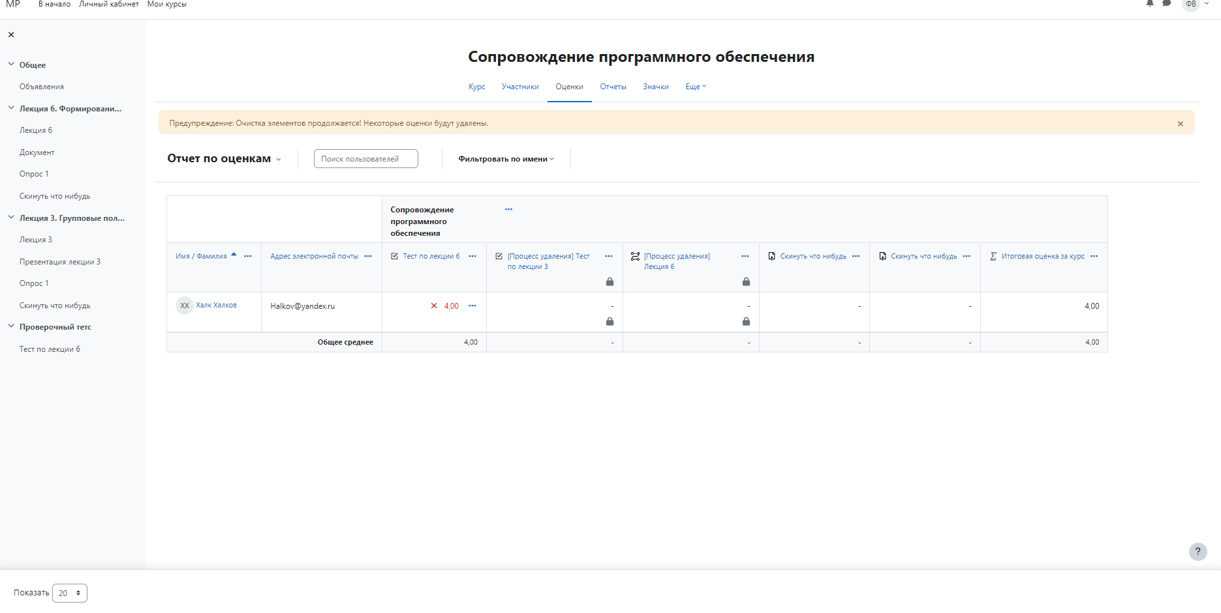

Рисунок 10 – Результаты под записью ассистента

1. Оценить качество функционирования системы

Немного не понятная система, но можно работать.

1. Описать средства защиты системы Moodle, продемонстрировать инструменты администратора курса.

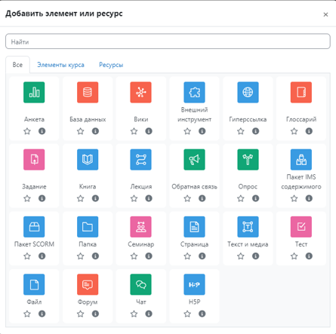

Рисунок 14 – Инструменты администратора курса

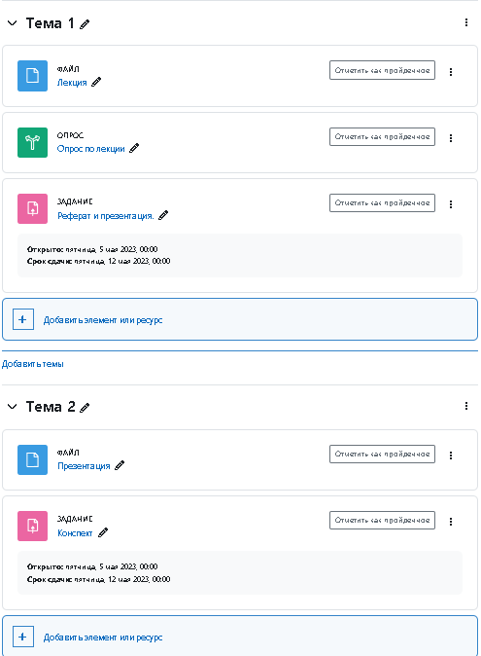

Рисунок 15 – Окно настройки курса